GUÍA DE AUTOAPRENDIZAJE Nº11 ED. FÍSICA Y SALUD
3° BÁSICO

Nombre_______________________________________ Curso: _______ Fecha: _______
Objetivo de Aprendizaje:
- OA9: Practicar actividades físicas en forma segura, demostrando la adquisición de hábitos de higiene, posturales y de vida saludable
.
Objetivo de la guía:
“Identificar la importancia de alimentarse con verduras”
Correo electrónico: efis.3.smm@gmail.com
Instrucciones:
- Registrar el objetivo de la clase y la fecha en tu cuaderno.
- Resuelve la guía de autoaprendizaje utilizando los contenidos y el material audiovisual que estará disponible en los links.
- Clase del Prof. Bastian Pohler, sobre la guía N°11:
https://www.youtube.com/watch?v=RrFemCbtvCE
- Actividad: “Desafío N°1”:
https://www.youtube.com/watch?v=3VIrdM2_u18&t=3s
- En el Items de ejercitación deberás trabajarlo en tu cuaderno

Hábitos de vida saludable: “Alimentarse con verduras”

Ejercitación de contenidos
Según lo visto en la clase escribe y responde en tu cuaderno.
- Nombra los 5 tipos de verduras agregando al menos 2 ejemplos.

-  - | -  - | -  - | -  - | -  -

- Nombra las 5 formas de cocinar las verduras y destaca tu preferida dibujándola.
1-
2-
3-
4-
5-
La forma preferida es:
Dibujo:

- Responde según corresponda.

- Nombras 2 beneficios de alimentarse con verduras. Justifica tu respuesta.
________________________________________________________________________________________________________________________________________________________________________________________________

- Nombra los 5 colores de las verduras.

________________________________________________________________________________________________________________________________
________________________________________________________________________________________________________________________________.

- Une con una línea las imágenes de la columna A con las de la columna B según corresponda sus propiedades.

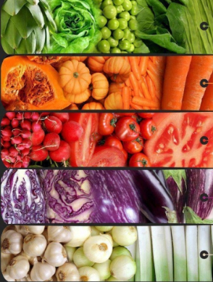
Mejoran la salud del corazón
Previene la diabetes
Combaten envejecimiento
Ayuda a mantener la piel sana
Un antioxidante que refuerza la visión

